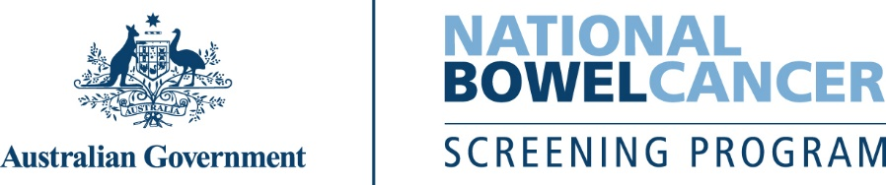
C001 – 7/2025 – Vietnamese | Tiếng Việt – Chỉ là thư mẫu
Hãy làm xét nghiệm này và gửi lại trong vòng 2 tuần hoặc càng sớm càng tốt

<Tên riêng> Đã đến lúc nên làm xét nghiệm sàng lọc ung thư ruột miễn phí.

Hãy cùng tham gia với hàng triệu người Úc thực hiện xét nghiệm sàng lọc ung thư ruột định kỳ mỗi 2 năm
- Ung thư ruột cướp đi nhiều sinh mạng hơn ung thư vú, da hoặc tuyến tiền liệt – với tuổi tác là yếu tố nguy cơ lớn nhất.
- Bệnh có thể phát triển mà không có triệu chứng hoặc bệnh sử gia đình mắc ung thư ruột, vì vậy điều quan trọng là quý vị nên làm xét nghiệm ngay cả khi quý vị cảm thấy khỏe mạnh.
- Nếu được phát hiện sớm, hơn 90% trường hợp ung thư ruột có thể được điều trị thành công.
Việc xét nghiệm là nhanh chóng, sạch sẽ và dễ thực hiện
Mọi thứ quý vị cần đều có trong bộ xét nghiệm, bao gồm cả hướng dẫn chi tiết.
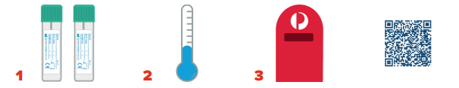
Lấy 2 mẫu nhỏ từ 2 lần đi tiêu/đại tiện riêng biệt. | Cất giữ mẫu xét nghiệm ở nơi thoáng mát. Không đông lạnh. | Gửi mẫu xét nghiệm của quý vị lại cho chúng tôi. | Quét mã QR này để xem video hướng dẫn cách thực hiện xét nghiệm.

Kết quả sẽ được gửi qua đường bưu điện đến quý vị và bác sĩ sau 4 tuần kể từ khi quý vị gửi mẫu cho chúng tôi.
Đừng quên làm xét nghiệm – hãy dán lá thư này lên tủ lạnh và để bộ xét nghiệm
gần nhà vệ sinh

Để biết thêm thông tin về sàng lọc ung thư ruột
Hãy quét mã QR này để truy cập www.health.gov.au/nbcsp
Truy cập vào Cơ quan Đăng ký Sàng lọc Ung thư Quốc gia tại www.ncsr.gov.au hoặc gọi 1800 627 701
Tìm hiểu cách chúng tôi sử dụng thông tin cá nhân của quý vị: www.ncsr.gov.au/privacy

